***PROBLEM SOLUTION DOCUMENT***

|  |  |  |
| --- | --- | --- |
| **Information Ticket iMonitoring (Diisi oleh Lead)** | | |
| No. Ticket | : | 2504000094 |
| Submit date | : | 22/04/25 |
| Nama Client/User | : | DIPO STAR FINANCE/WAWAN HERMAWAN |

|  |  |  |
| --- | --- | --- |
| **LEVEL OF INTEREST AND IMPACT (Diisi oleh Lead)** | | |
| Urgency | ☐ | *NON URGENT*  *(Perubahan terjadwal dan tidak memiliki batasan waktu tertentu)* |
| ☒ | *URGENT*  *(Perubahan yang telah terjadwal namun memiliki batasan waktu tertentu)* |
| ☐ | *EMERGENCY*  *(Perubahan yang perlu dilakukan dengan segera dan setiap saat)* |
| Impact | ☒ | MINOR  *(Perubahan tidak berdampak langsung kepada operasional dan keamanan informasi)* |
| ☐ | MAJOR  *(Perubahan berdampak langsung operasional dan keamanan informasi)* |

**SIGN OF APPROVAL**

|  |  |  |
| --- | --- | --- |
| **Prepare By:** | **Sign** | **Date** |
| [Fauzan] |  | 23-04-25 |

|  |  |  |
| --- | --- | --- |
| **Assessment By :** | **Sign** | **Date** |
| [Sepria Yunita] |  |  |
| [Senior Support] |  |  |

* Ttd setelah semua proses selesai dan package siap dikirimkan ke client)

**DAFTAR ISI**

**1 BACKGROUND 5**

1.1 Explanation Of Problems And Solutions * (Diisi Oleh Lead) 5

1.2 Impact Analysis* (Diisi oleh lead) 5

**2 IMPLEMENTATION PLAN SYSTEM (EQUIPPED BY STAFF SUPPORT) 5**

2.1 detail solution 5

2.1.1 *Solution (Diisi Penjelasan Detail Tentang Solusi Dan Penambahan Solusi Oleh Dev Support) 5*

2.1.2 *List Of Impact Module/ Functions/Process/Reporting 5*

2.2 CAPTURE SCRIPT CHANGES IN DATABASE/UI 5

2.2.1 *Before 5*

2.2.2 *After 5*

2.3 LIST OBJECT 5

**3 IMPLEMENTATION 6**

3.1 Implementasi UAT* 6

3.2 Implementasi Production* 6

**4 RUNDOWN 7**

4.1 Rundown Activity : 7

4.2 Rollback* 7

4.2.1 *Rollback UAT 7*

4.2.2 *Rollback Production 7*

**5 TESTING RESULT 8**

5.1 Skenario Testing (Equipped By Staff Support) 8

5.2 Skenario Testing (To Be Field By Qa) 8

# **BACKGROUND**

## ***EXPLANATION OF PROBLEMS AND SOLUTIONS * (*DIISI OLEH LEAD*)***

|  |  |  |
| --- | --- | --- |
| No. Ticket | : | 2504000094 |
| Problem | : | Mirza Ardeana Dwita : DSFMIT240700019 Nama Asset Terpotong pada OPL - Application - Application |
| RCA | : | Dear IMS Support,  Mohon bantuannya terkait DSFMIT240700019 Nama Asset Terpotong pada OPL - Application - Application |
| Solution/Workaround | : | 1. -> Pada saat di Base Asset > ITEM dilakukan Update, data yang terupdate ke module OPL untuk kolom description hanya mengambil 50 karakter. lakukan pengecekan pada saat interface update ITEM dan Insert ITEM. pastikan Lenght Data di flow interfacenya sama dengan kolom description item (250).  2. -> Data yang sudah ada, lakukan pengecekan untuk Description yang tidak sama antara data description di Base Asset dengan di OPL, dan siapkan Script Datanya. -> lakukan konfirmasi ke ITD untuk listing Data yang akan di update |
|  |  |  |

## ***IMPACT ANALYSIS* (*DIISI OLEH LEAD*)***

|  |  |  |
| --- | --- | --- |
| *Impact Analysis* | : | 1. -> Pada saat di Base Asset > ITEM dilakukan Update, data yang terupdate ke module OPL untuk kolom description hanya mengambil 50 karakter. lakukan pengecekan pada saat interface update ITEM dan Insert ITEM. pastikan Lenght Data di flow interfacenya sama dengan kolom description item (250).  2. -> Data yang sudah ada, lakukan pengecekan untuk Description yang tidak sama antara data description di Base Asset dengan di OPL, dan siapkan Script Datanya. -> lakukan konfirmasi ke ITD untuk listing Data yang akan di update |
| Module / *Functions that must be tested* | : | 1. -> Pada saat di Base Asset > ITEM dilakukan Update, data yang terupdate ke module OPL untuk kolom description hanya mengambil 50 karakter. lakukan pengecekan pada saat interface update ITEM dan Insert ITEM. pastikan Lenght Data di flow interfacenya sama dengan kolom description item (250).  2. -> Data yang sudah ada, lakukan pengecekan untuk Description yang tidak sama antara data description di Base Asset dengan di OPL, dan siapkan Script Datanya. -> lakukan konfirmasi ke ITD untuk listing Data yang akan di update |

# **IMPLEMENTATION PLAN SYSTEM (EQUIPPED BY STAFF SUPPORT)**

## ***DETAIL SOLUTION***

### ***SOLUTION* (DIISI PENJELASAN DETAIL TENTANG SOLUSI DAN PENAMBAHAN SOLUSI OLEH DEV SUPPORT)**

### **LIST OF IMPACT MODULE/ FUNCTIONS/PROCESS/REPORTING**

## ***LIST OBJECT***

| **No** | **Old/New** | **File/Object Name** | **Type** | **Copy Form** | **Deployment Path** | **Notes** |
| --- | --- | --- | --- | --- | --- | --- |
| 1 | Old |  | ASPX | - |  | - |
| 2 | Old |  | CS | - |  | - |

## CAPTURE SCRIPT CHANGES IN DATABASE/UI

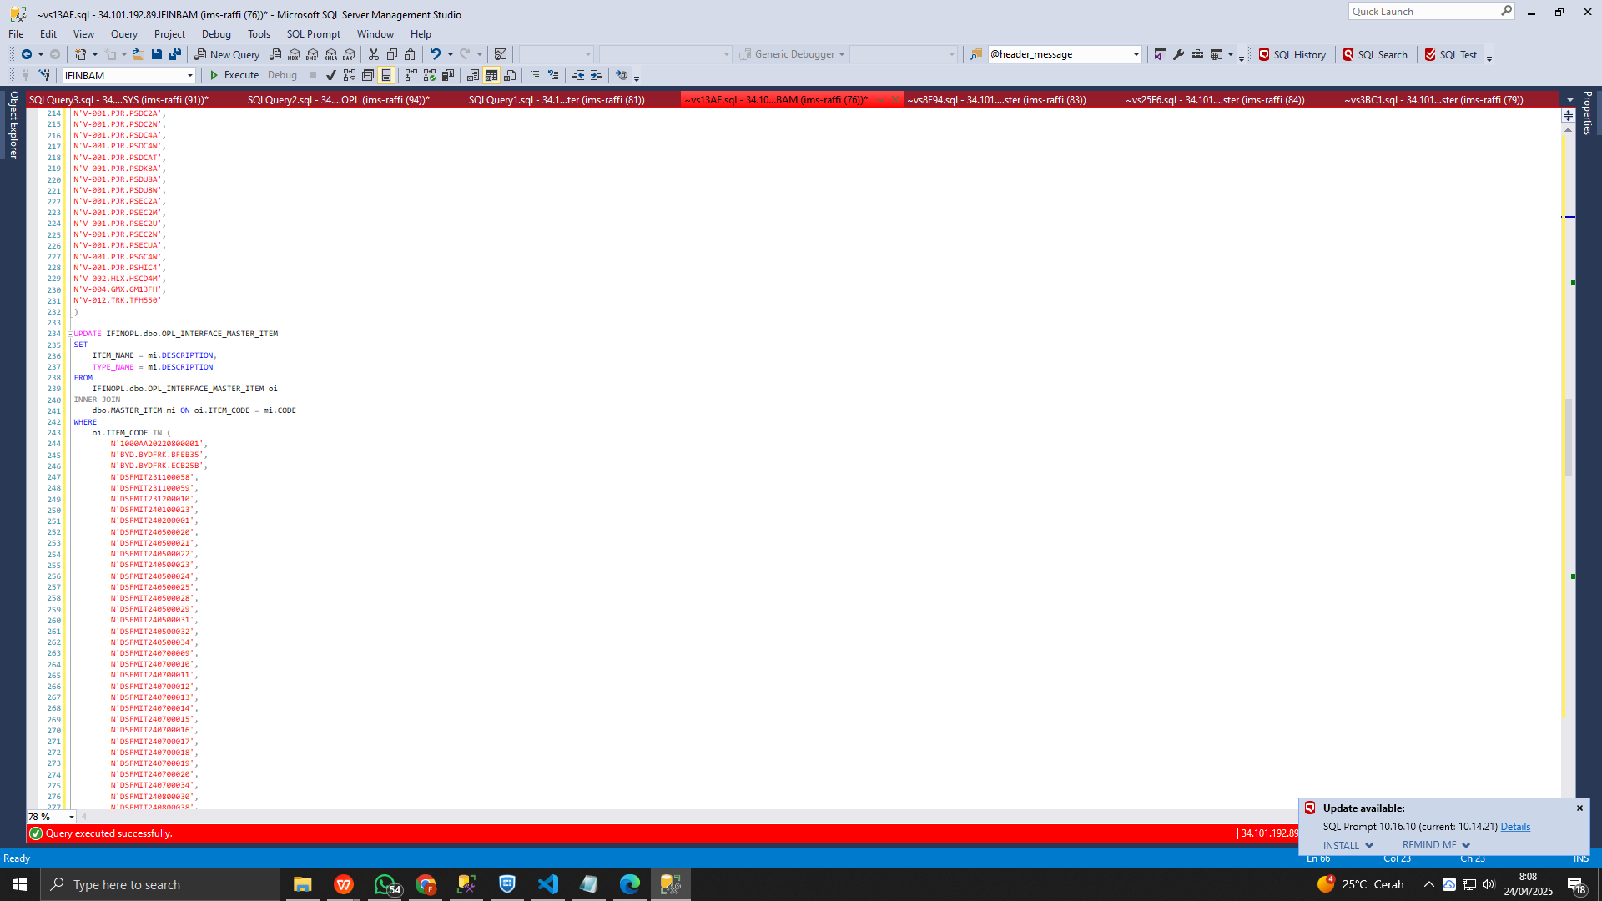

### *BEFORE*

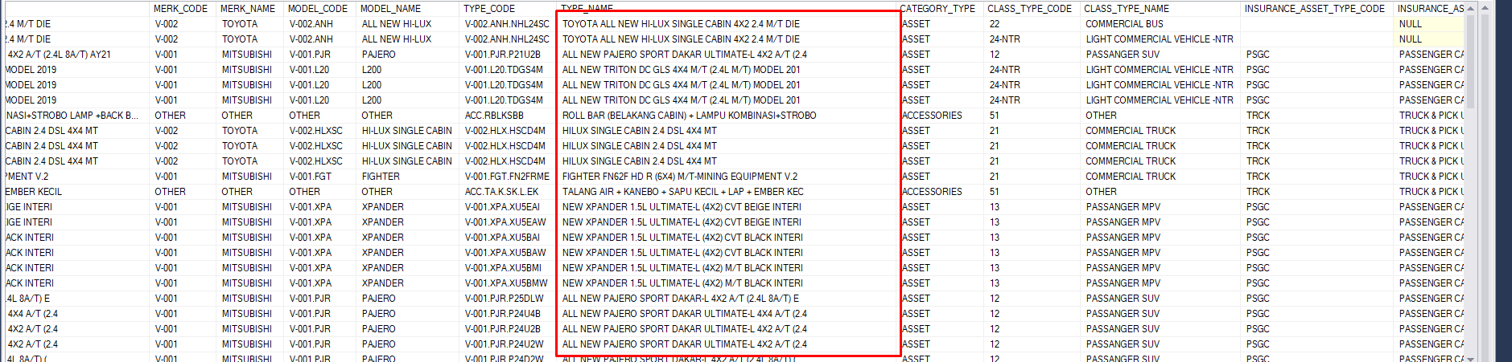

### *AFTER*

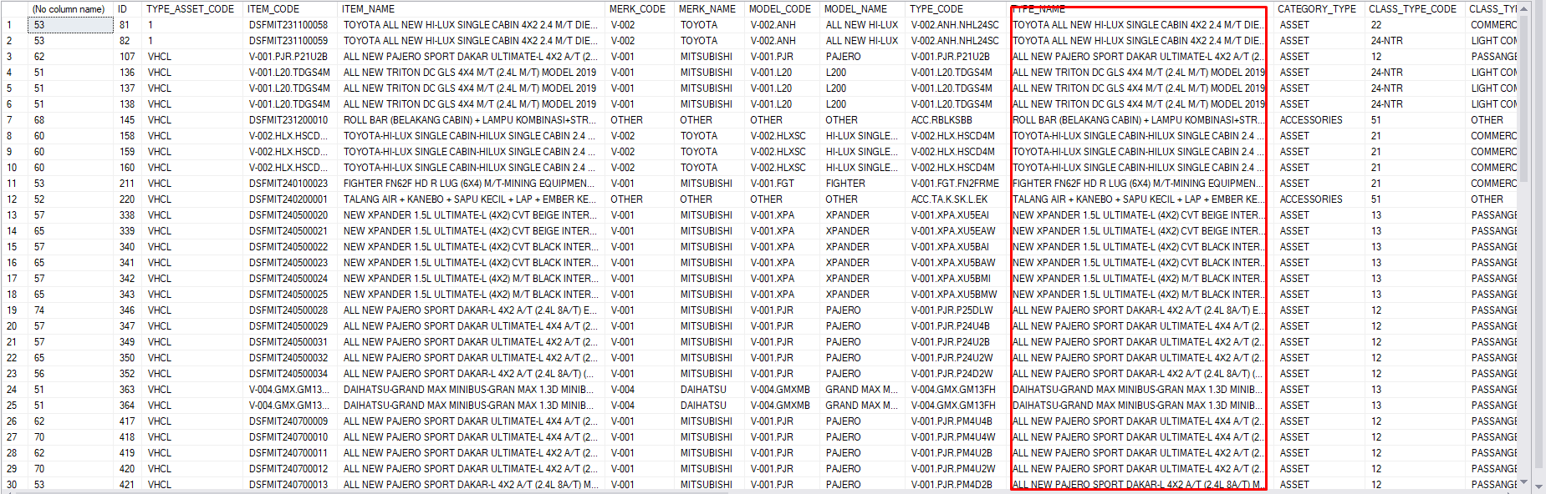

# **IMPLEMENTATION** Instruction

## ***IMPLEMENTASI UAT\****

Server UAT :

|  |  |  |  |
| --- | --- | --- | --- |
| **No** | ***Task*** | **Notes** | **PIC** |
|  |  |  | IT |
|  |  |  | IT |
|  |  |  | IT |
|  |  |  |  |

## ***IMPLEMENTASI PRODUCTION\****

Server PRD :

|  |  |  |  |
| --- | --- | --- | --- |
| **No** | ***Task*** | **Notes** | **PIC** |
|  | Siapkan script |  |  |
|  | Rollback script tersebut,  Pastikan name type |  |  |
|  | Commit script |  |  |
|  |  |  |  |

## ***ROLLBACK\****

### ***ROLLBACK UAT***

| **No** | ***Task*** | ***Notes*** | **PIC** |
| --- | --- | --- | --- |
|  |  |  |  |
|  |  |  |  |

### 

### 

### ***ROLLBACK PRODUCTION***

| **No.** | ***Task*** | ***Notes*** | **PIC** |
| --- | --- | --- | --- |
|  |  |  |  |
|  |  |  |  |

# **TESTING RESULT**

## ***SKENARIO* TESTING *(EQUIPPED BY* STAFF SUPPORT*)***

| **No** | ***Menu*** | ***Activity*** | ***Capture*** |
| --- | --- | --- | --- |
|  | ifinopl | Pastikan deskripsi asset sudah sama dengan deskripsi asset pada bam |  |
| 2 |  |  |  |
| 3 |  |  |  |
|  |  |  |  |

## ***SKENARIO* TESTING *(TO BE FIELD BY* QA*)***

| **No** | ***Menu*** | ***Activity*** | ***Capture*** |
| --- | --- | --- | --- |
| 1 |  |  |  |
| 2 |  |  |  |